Семейные выходные

Квест «Азбука дорожной безопасности»

Цель: создание условий для воспитания законопослушного участника дорожного движения, формирования основ дорожной безопасности, пропаганда ПДД в семье.

Уважаемые родители, ребята!
Мы предлагаем Вам игру- квест «Азбука дорожной безопасности».
Квест состоит из трёх заданий, выполнив которые семья-участник квеста получает Сертификат участника, призёра или победителя.

Итак, внимание!
Дорожные знаки на улицах города регулируют дорожное движение, предупреждают водителей и пешеходов об изменении дорожной ситуации. Каждый из них имеет свое значение.

- Дорожные знаки для пешеходов.
Практическое задание:
Найдите дорожный знак для пешехода, сделайте фото ребёнка или семейное фото на фоне знака. Сделайте короткое видео, в котором ребёнок расскажет о значении этого знаке.

Обведите в круг дорожные знаки, которые предназначены для пешеходов.

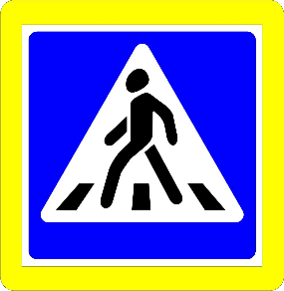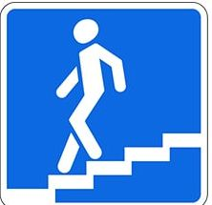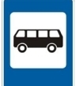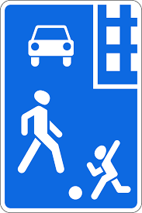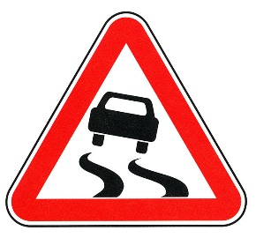

Большинство ДТП с участием детей –пешеходов происходит в примерно одинаковых, повторяющихся условиях – так называемых дорожных ловушкек.
Дорожная ловушка- это ситуация обманчивой безопасности, существует несколько основных дорожных ситуаций- ловушек. Которые надо уметь разгадать и избежать попадания в них.
Прежде чем перейти через дорогу – убедись в безопасности!
- Задание:
Найти дорожные ловушки и снять короткое видео предупреждая о том, где скрывается опасность.

Уважаемые взрослые!
В ПДД в вели новое понятие «Средства индивидуальной мобильности» или сокращённо СИМ, передвигающиеся на СИМ, считаются ПЕШЕХОДАМИ и подчиняются правилам пешеходов.
Помни тротуары и пешеходные дорожки предназначены прежде всего для пешеходов. Лучше кататься в специально отведённых для этого местах и соблюдать правила безопасности.

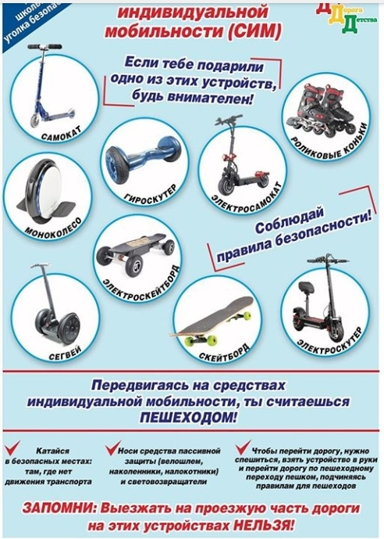
- Задание:
Какие нужно соблюдать правило безопасности при использовании СИМ? Снимите короткое видео, фото или нарисуй рисунок.

Желаем вам безопасных дорог!!!

